„Samogłoski” – bajka logopedyczna

(Uwaga: Zachęcamy dziecko do powtarzania wszystkich „pogrubionych” wyrazów. Pokazujemy minami zdziwienie, znudzenie, ziewanie i radość. Możemy, podczas powtarzania, rysować we wnętrzu dłoni dziecka DRUKOWANE wzory liter A,O, U, E, I, Y. Potem możemy rysować ja na plecach dziecka, następnie - ręką dziecka - w powietrzu, a wreszcie - jak największe litery - na kartce. Możemy też bawić się w układanie całego ciała

w kształt liter, np. , )

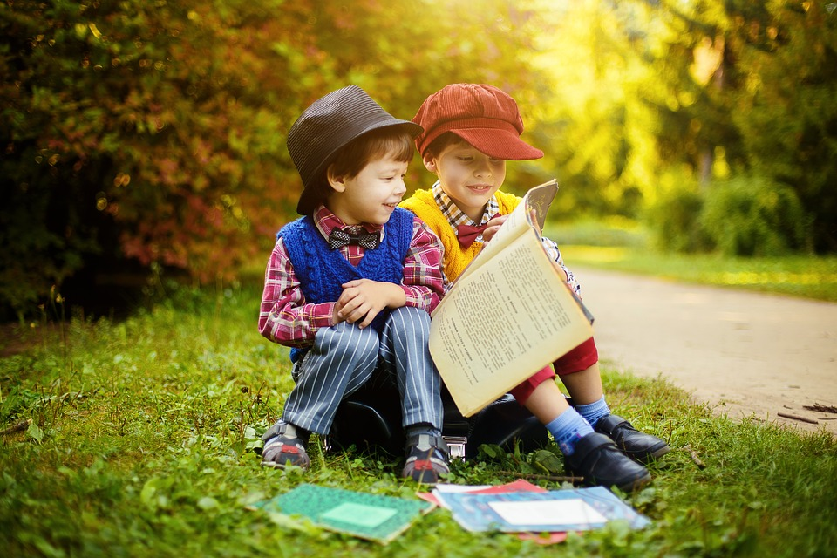

Rósł sobie las. W lesie stał mały domek, w którym mieszkała rodzina: mama, tata i sześcioro dzieci: A, O, U, E, Y, I.
Pewnego razu mama znalazła na podwórku wyjątkowy kamień.
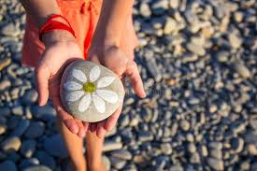
– Ach! – krzyknął A.
– Och! – wyraził zachwyt O.
Zainteresowanie okazały także inne dzieci: Ech! Uch! Ich! Ych!
O podniósł kamień:
– Sprawdźmy, jak można się nim bawić.
Rzucił nim o ziemię i krzyknął donośne: BAM!
Pozostałe dzieci też chciały spróbować. Rzucały kamieniem, krzycząc głośno: BOM, BEM, BUM, BYM, BIM.
Y zaczął się nudzić i ziewnął: YYYY
Ziewnęły też pozostałe dzieci : AAAA, OOOO, EEEEE, UUUU, I I I I…
O kichnął: O-psik! Kichnęły też pozostałe dzieci: A-psik! U-psik! E-psik! I-psik! Y-psik! E kaszlnął : ehe-ehe!
Tata wychylił się przez okno i zawołał dzieci: A-O, E-U, I-Y. Wszystkie pobiegły do domu na obiad.
Było pycha: mniam, mniam, mniam. 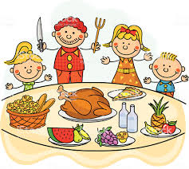
Nagle dzieci usłyszały piosenkę, dobiegającą z podwórka: la la la la la la la.
Wyjrzały przez okno. To z kamienia wydobywały się te dźwięki. Kamień był magiczny! Okazało się, że można zamawiać u niego piosenki.
Dla każdego z dzieci zagrał inną piosenkę: le le le le le le,
lu lu lu lu lu, li li li li li, ly ly ly ly ly, lo lo lo lo lo.
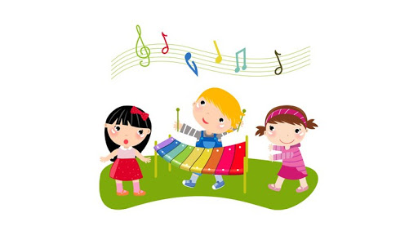
A jaką piosenkę zagra kamień dla Ciebie?
(Uwaga: Można na koniec zaśpiewać z dzieckiem ulubioną piosenkę.)

